ESCUELA SUPERIOR POLITECNICA DEL LITORAL

Facultad de Ingeniería Marítima y Ciencias del Mar

CARACTERÍSTICAS DE LA CONTAMINACIÓN POR HIDROCARBUROS EN LA ZONA COSTERA Y MARÍTIMA DEL ECUADOR.

SOFIA CRISTINA MARQUEZ ENRIQUEZ

CONTAMINACION

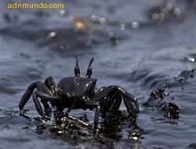
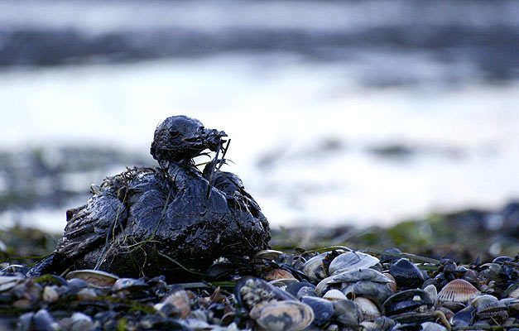

2009-2010

INDICE

Introducción……………………………………………………………….3

Antecedentes……………………………………………………………….5

Alcance……………………………………………………………………..6

Análisis de Datos………………………………………………………….12

Conclusiones y Recomendaciones……………………………………….13

Bibliografía……………………………………………………………….14

Anexos…………………………………………………………………….15

INTRODUCCION

El petróleo es un líquido oleoso bituminoso de origen natural compuesto por diferentes sustancias orgánicas. También recibe los nombres de petróleo crudo, o simplemente crudo.

Es considerado como uno de los recursos naturales más importantes de los últimos tiempos, su uso data desde hace más de 6000 años cuando los asirios y babilonios lo usaban para pegar ladrillos y piedra, los egipcios para engrasar pieles y las tribus precolombinas pintaban esculturas con él. Actualmente su uso se da según el producto final (derivados) que se obtiene de los distintos procesos de refinación.

Algunos de estos productos son:

- Gasolina de motores: Para automotores de combustión interna
- Turbo combustible o turbosina: Gasolina para aviones jet.
- Gasolina de aviación: Para aviones con motor de combustión interna
- ACPM o Diesel: De uso común en camiones y buses.
- Kerosén: Para equipos industriales.
- Cocinol: Especie de gasolina para consumo doméstico.
- Gas propano: Para combustible doméstico e industrial
- Bencina Industrial: Materia prima para la fabricación de disolventes.
- Fuel oil: Combustible pesado para hornos y calderas industriales.
- Asfaltos: Para la industria de la construcción.
- Bases lubricantes: Aceites lubricantes.
- Gas natural: Combustible de uso doméstico e industrial, etc.

A pesar de ser usado desde tiempos antiguos, se considera su descubrimiento oficial en 1859 cuando el Estadounidense Edwin Drake perfora el primer pozo petrolero en Titusville, Pensilvania. Pero hoy en día el petróleo se ha vuelto el motor de las economías mundiales al ser actor principal en el sector industrial, comercial y doméstico, por lo cual su demanda está directamente relacionada con el crecimiento de estos y lo convierten en un bien de importancia inconmensurable.

La economía ecuatoriana se basa principalmente en la producción de petróleo, la fabricación principalmente para el mercado interno, la producción agrícola para el consumo interno y la exportación. Las principales exportaciones son petróleo, bananas, camarones, flores y otros productos agrícola primarios. En 2006, el petróleo representó el 59% de las ganancias totales provenientes de las exportaciones, que equivalen a 962 083 barriles de naftas y fuel oil generaron al Ecuador unos $319,1 millones. (DHL Express, 2009)
Casi la mitad del petróleo y derivados industriales que se vierten en el mar, son residuos que vuelcan las ciudades costeras. El mar es empleado como un accesible y barato depósito de sustancias contaminantes. Otros derrames se deben a accidentes que sufren los grandes barcos contenedores de petróleo, que por negligencia transportan el combustible en condiciones inadecuadas.
Estos derrames de petróleo representan una de las mayores causas de la contaminación oceánica. Ocasionan gran mortandad de aves acuáticas, peces y otros seres vivos de los océanos, alterando el equilibrio del ecosistema. En las zonas afectadas, se vuelven imposibles la pesca, la navegación y el aprovechamiento de las playas con fines recreativos.
El mar es contaminado cuando los barcos que transportan crudos petrolíferos tienen accidentes y estas materias altamente contaminantes caen al océano, los hidrocarburos al ser no miscibles con el agua, flotan y forman una capa de espesor variable, que se mueve al ritmo de las corrientes marinas y una parte de este producto se disuelve y el resto termina contaminando las playas. Para prevenir que siga dispersando el petróleo y sea llevado a otras playas se sigue los diferentes métodos de limpieza como son: Bomba de succión, Barreras de contención, Raseras, Agua a alta presión, etc.

En nuestro país se han realizado estudios sobre el peligro que ejerce el petróleo en la vida humana; el derrame de petróleo en el agua cerca de poblaciones aledañas a su explotación, produce que la gente ingiera, se bañe y cocine con ese tipo de agua, pero no por desconocimiento, sino porque no poseen otra opción para el consumo.

La principal causa de muerte es el cáncer en un 32% del total de muertes, 3 veces más que la media nacional de muertes por cáncer (12%) de Ecuador y 4 a 5 veces superior a Orellana (7.9%) y Sucumbíos (5.6%). La tasa de mortalidad por cáncer de la población estudiada asciende a 13.6/10.000 habitantes, el doble que en la sierra, el triple que en la costa y 6 veces superior al de las provincias amazónicas. (Maldonado, 2003)

Ante estos hechos, queda demostrado que por alta que sea la tecnología en la explotación petrolera los riesgos de contaminación son muy altos, los desastres naturales en nuestro país tienen alta incidencia en el equilibrio del ecosistema y más aun de la manera irresponsable con que las compañías petroleras han venido haciéndolo en el Nororiente, la contaminación al ambiente y a la salud tanto para el hombre como para los animales, son irremediables.

Las instituciones del país ayudan a la preservación y el manejo del medio marino como son: el Ministerio del Ambiente y la Subsecretaría con sede en Guayaquil; el Consejo Nacional de la Marina y Puertos; el Instituto Oceanográfico de la Armada; el Instituto Nacional de Meteorología e Hidrología; el Instituto Nacional de Pesca; el Programa de Manejo de Recursos Costeros (PMRC); la Comisión Mixta de Desarrollo Sustentable del Golfo de Guayaquil, la Autoridad Interinstitucional para el Manejo de la Reserva Marina de la Provincia de Galápagos y la Cancillería.

ANTECEDENTES

Los primeros indicios científicos de la existencia de petróleo en el Ecuador se registran a finales del siglo pasado, aunque hay crónicas anteriores en que los indígenas hablaban de un elemento, con las características del petróleo que brotaba naturalmente en la superficie y era utilizado con fines medicinales.

En nuestro país las compañías petroleras se interesaron en el sector hidrocarburífero desde la década de los 30, la etapa más palpable fue en 1937 cuando la Anglo Saxon Petroleum Company Limited firma un contrato de exploración petrolera, pero deja el país pocos años después al no obtener resultados favorables.

Sin embargo, no es hasta los años 60 en que las transnacionales empiezan nuevamente a buscar zonas de potencial petrolero fuera de los países productores tradicionales en vista de que las proyecciones mostraban que en pocos años la oferta seria insuficiente para satisfacer la demanda mundial de crudo.

El primer pozo petrolero fue perforado en la región de la Costa en 1911. En 1967 Texaco perforó el primer pozo comercial en la Amazonía. La primera compañía petrolífera en el país, que ha vertido al menos 460 millones de barriles de petróleo y aguas residuales químicas durante los 20 años que lleva extrayendo petróleo, pero esta explotación produjo la pérdida de fauna y flora, así como problemas de salud para la población local, tales como aumento de la tasa de cáncer, defectos de nacimiento y abortos, pero según la compañía dice que canceló 40 millones de dólares en 1995 como parte de un trato que hizo con el gobierno ecuatoriano.
En los años siguientes, las mayores obras de infraestructura fueron el Sistema de Oleoducto Trans Ecuatoriano y la Vía Coca. Hasta 1990 Texaco extrajo el 88% del total de la producción nacional de petróleo y operó el oleoducto. Perforó 399 pozos y construyó 22 estaciones de perforación.

En 1970, con el descubrimiento del campo Lago Agrio en la región amazónica del Aguarico, etapa que se extiende hasta el año 2001 con la construcción de un nuevo oleoducto.

Hasta 1971 se habían entregado miles de hectáreas a una media docena de empresas petroleras, sin establecer casi ninguna regulación, ni se habían firmado contratos con estas empresas. En ese año el Ecuador fue gobernado por una dictadura militar, y decidieron entrar a la OPEP, poner en vigencia la Ley de Hidrocarburos, crear la Corporación Estatal Petrolera Ecuatoriana, incrementar las regalías para el estado.

A partir de 1982, debido a presiones de los organismos multilaterales y de las propias empresas, la política petrolera fue volcada hacia la apertura a las transnacionales. Al momento existen 15 de consorcios en el país, de los cuales 2 son nacionales privadas, Petroecuador que es estatal y 12 son extranjeras.

ALCANCE

La Contaminación en general es la impregnación del aire, el agua o el suelo con productos que afectan a la salud del hombre, la calidad de vida o el funcionamiento natural de los ecosistemas.
Las descargas accidentales y a gran escala de petróleo líquido son una importante causa de contaminación de las costas. Los casos más espectaculares de contaminación por crudos suelen estar a cargo de los superpetroleros empleados para transportarlos, los barcos que van de un país a otro y la explotación de las plataformas petrolíferas marinas. Se estima que de cada millón de toneladas de crudo embarcadas se vierte una tonelada.

Las características del comportamiento del hidrocarburo derramado en el mar son la gravedad específica, las características de destilación, la viscosidad y el punto de fluidez. La gravedad específica de un hidrocarburo es su densidad con relación al agua pura.

La mayoría de los hidrocarburos son más livianos que el agua y tienen una gravedad específica por debajo de uno. Además de determinar si el hidrocarburo flotará o no, su densidad también puede dar una indicación general de las demás propiedades del hidrocarburo.

El proceso de contaminación es de máxima importancia en la etapa inicial de un derrame que son: esparcimiento, evaporación, dispersión, emulsificación y disolución; los procesos que se dan a largo plazo son oxidación, sedimentación y la biodegradación.

Esparcimiento o expansión

El esparcimiento es uno de los procesos más significativos durante la fase inicial de un derrame, el hidrocarburo a causa de su menor densidad, se va extendiendo por encima de la superficie del agua como una mancha coherente y la rapidez del esparcimiento se ve influenciada por la viscosidad. Después de unas pocas horas, la mancha comienza a quebrarse y forma franjas estrechas o hileras paralelas a la dirección del viento y las corrientes. De todas formas, el esparcimiento no es uniforme y hay grandes variaciones en el espesor de la mancha.

Evaporación

La fase de evaporación depende principalmente de la volatilidad del hidrocarburo. Cuanto mayor sea la proporción de componentes del hidrocarburo con menor peso molecular, mayor será la evaporación. El grado de esparcimiento inicial afecta la evaporación, debido a que cuanto más grande sea el área superficial de la mancha, más rápidamente se evaporan los componentes livianos.

Los componentes orgánicos volátiles del hidrocarburo se incorporan al movimiento de las masas de aire, de tal manera que son transportadas a una cierta distancia, dependiendo de la estabilidad química del hidrocarburo y de la capacidad oxidante del entorno atmosférico. Las formaciones de “mousse” pueden entorpecer la evaporación y prolongar la duración de la mancha de petróleo.

Dispersión

La dispersión es otro de los grandes procesos que actúan para romper las manchas de petróleo, y en muchos casos es el factor principal que determina la vida de éstas. Las condiciones superficiales, la turbulencia y el grado de esparcimiento actúan sobre el petróleo derramado para producir gotas de distintos tamaños.

Las gotas más pequeñas permanecen en suspensión y se mezclan en la columna de agua, por otra parte, las gotas más grandes se elevan de nuevo a la superficie formando manchas de petróleo delgadas.

Emulsificación

Muchos hidrocarburos absorben agua y esto da lugar a la formación de emulsiones de agua en hidrocarburos, aumentando el volumen del contaminante en un factor entre tres y cuatro veces, dichas emulsiones son extremadamente viscosas y persisten en la superficie del agua, ocasionando un retardo de los demás procesos que harían que se disipe el hidrocarburo.

Los hidrocarburos con contenido de asfaltenos tienden a formas emulsiones estables, denominadas “mousse de chocolate”, las emulsiones pueden separase de nuevo en hidrocarburo y agua si son calentadas por la luz solar.

Disolución

La dispersión del petróleo en gotas acelera, probablemente, el proceso de disolución de los hidrocarburos al aumentar la superficie del petróleo expuesta al agua. Los componentes pesados del hidrocarburo se hacen virtualmente insolubles en el agua, mientras que los componentes livianos, particularmente los hidrocarburos aromáticos, tales como el benceno y el tolueno son altamente solubles y pueden tener graves consecuencias.

Oxidación

Los hidrocarburos pueden reaccionar con el oxígeno, ya sea para desdoblarse en compuestos solubles o para formar alquitranes persistentes. Muchas de estas reacciones son promovidas por la acción de la luz solar, tomándose como referencia que bajo luz solar intensa las películas delgadas se disipan en un 0.1% por día.

Sedimentación

El mecanismo por el cual el petróleo alcanza los sedimentos es mediante la absorción (o adhesión) de los hidrocarburos de petróleo disueltos que posteriormente pueden fundirse en partículas más grandes que son suficientemente densas como para hundirse.

Las aguas poco profundas a menudo están cargadas de sólido en suspensión que proporcionan condiciones favorables para la sedimentación.

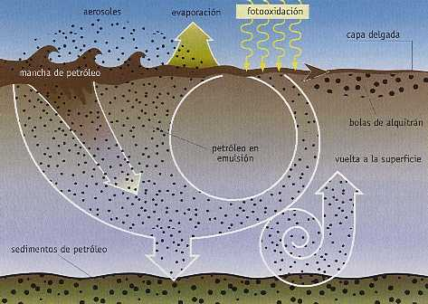

Contención y recogida

Si las condiciones del mar y las características del accidente lo permiten, el primer y más adecuado método de contención de un vertido, es limitarlo al área del buque mediante barreras diseñadas al efecto y se recupera con raseras o espumaderas que son sistemas que succionan y separan el petróleo del agua por:

  - Centrifugación: aprovechando que el agua es más pesada que el crudo se consigue que sea expulsada por el fondo del dispositivo que gira, mientras el petróleo es bombeado por la parte superior.
  - Bombeo por aspiración.
  - Adherencia: a tambor o discos giratorios, que se introducen en la mancha para que el crudo quede adherido a ellos, luego se desprende rascando y el petróleo que va quedando junto al eje de giro es bombeado a la embarcación de recogida.
  - Fibras absorbentes: en el que se usan materiales plásticos oleofílicos (que adhieren el petróleo) que actúan como una bayeta que absorbe petróleo, luego se exprime en la embarcación de recogida y vuelve a ser empleada para absorber más.

Estas técnicas no causan daños y son muy usadas, pero su eficiencia, aun en las mejores condiciones, sólo llega a un 10 - 15%.
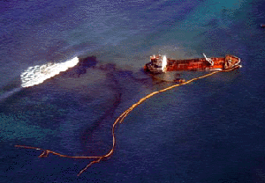

Biodegradación

Existen microorganismos que pueden utilizar al hidrocarburo como una fuente de carbono y energía, dando lugar a la biodegradación, siendo afectadas principalmente por factores como la temperatura, la disponibilidad de oxígeno y nutrientes.
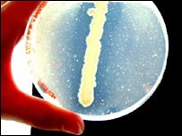

Alta presión

En el litoral, y de forma habitual, una vez que el hidrocarburo ha sido recogido, muchas veces se queda sobre las rocas, piedras grandes y estructuras construidas, suele dejarse que curta por la intemperie ya que se formará rápidamente una película dura, minimizando el esparcimiento de la contaminación.

Sin embargo, donde las costas rocosas forman parte de lugares de recreo, es preciso utilizar agua a alta presión, para ello se utiliza tanto agua fría como caliente o vapor, dependiendo del tipo de hidrocarburo.

Por lo general el agua se calienta hasta 60º C. y es rociada a 10-20 litros/minuto con un aspersor manual que opera entre 80 y 140 bar. El hidrocarburo debe ser desprendido en esta forma o de lo contrario puede contaminar superficies previamente limpias. En cambio en ambientes tropicales y sub-tropicales el lavado con agua caliente tiende a ser menos efectivo que en los climas templados, ya que el hidrocarburo expuesto al sol se seca pegándose a las rocas.
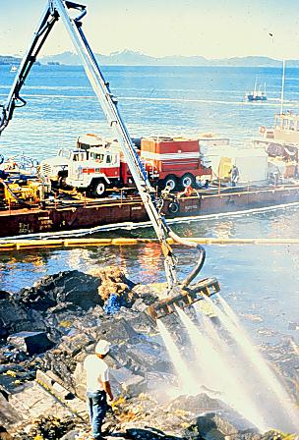

Incineración

Quemar el petróleo derramado suele ser una forma eficaz de hacerlo desaparecer. En circunstancias óptimas se puede eliminar el 95% del vertido. El principal problema de este método es que produce grandes cantidades de humo negro que, aunque no contiene gases más tóxicos que los normales que se forman al quemar el petróleo en la industria o automóviles, es muy espeso por su alto contenido de partículas.

Toxicidad

Se realizó un estudio sobre los efectos del petróleo en los animales que son:

Aves: Los efectos tóxicos en aves, con una disminución de los glóbulos rojos de la sangre y glóbulos blancos en órganos linfoides, además de la disminución en su capacidad de reproducción.

Ratas: La administración de crudo ha causado cambios funcionales hepáticos y tumores en la piel y los efectos en su reproducción se han manifestado en la reducción del peso y la longitud de los fetos,

Salmones: se demostró en estos una inhibición del desarrollo testicular.

Mamíferos: se encontró diferencias significativas de niveles de hemoglobina en la sangre y de peso, también se ha reportado un aumento de mortalidad en focas.

Pero la causa más común de enfermedad o muerte de estos animales es la neumonía por aspiración, la cual puede causar un crónico deterioro de la salud, con muerte después de varios días o semanas.

En los seres humanos se estableció que los componentes de petróleo pueden entrar en contacto con el cuerpo humano a través de tres rutas: la absorción por la piel, la ingestión de comidas y bebidas y la inhalación a través de la respiración. La contaminación por petróleo no está limitada al área cercaba de exposición, cuando el petróleo contamina el medio ambiente, los componentes más pesados tienden a depositarse en los sedimentos desde donde pueden contaminar repetidas veces las fuentes de agua ser consumidos por organismos que pueden entrar en la cadena alimenticia del hombre; los componentes más ligeros del petróleo pueden evaporarse en cuestión de horas y ser depositados a gran distancia de su lugar de producción a través del aire o del agua.
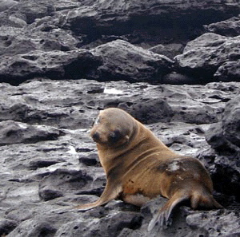

Casos de estudio

Un estudio llevado a cabo años después de un derrame del buque petrolero Exxon Valdez, en las costas de Alaska en 1989, sugirió un aumento de los trastornos de ansiedad, desórdenes postraumáticos de stress y síntomas de depresión en las comunidades afectadas por el derrame.

Un estudio realizado en la amazonia del Ecuador (Montoya, 2000) demuestra que las mujeres expuestas presentaron una mayor frecuencia de hongos en la piel, cansancio y síntomas de irritación en la nariz y los ojos, dolor de cabeza y la garganta, dolor de oído, diarrea y gastritis, en la salud reproductiva, las mujeres presentaron un riesgo de abortos espontáneos 2,5 veces más alto, el riesgo de la población a padecer cáncer es particularmente elevado en laringe, hígado, piel, estómago y el linfoma.

Un estudio realizado en las islas Galápagos del Ecuador demuestran que el buque Jessica, se varó a una milla y media de la bahía de Puerto Baquerizo Moreno, Isla San Cristóbal, produciéndose un derrame de hidrocarburos de 240.000 galones de diesel e IFO, causando un grave daño ecológico en varias playas de las islas Galápagos en Enero de 2001.

Según el informe de la Fundación Charles Darwin dice que una evaluación sistemática del daño ocasionado a corto plazo por el derrame tardará seis meses, pero a largo plazo podría ser en dos o tres años. Tras dos semanas de trabajos de emergencia realizados por grupos ecuatorianos y estadounidenses, pudieron disminuir la crisis que se vivía en el archipiélago. Su tarea se vio aliviada por las corrientes marinas que llevaron la mancha mar adentro y casi no afectó a la fauna costera.

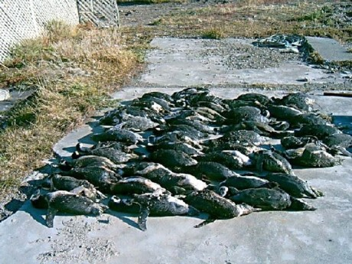
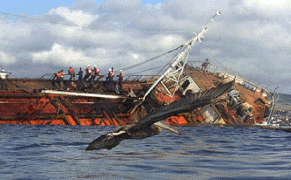

ANALISIS DE DATOS

Al tratarse de una energía agotable cuyo consumo es más intensivo en momentos de un boom económico, la demanda presiona sobre la oferta y sube los precios.

A la ley del mercado hay que añadirle la presión de los países miembros de la OPEP, que reducen o aumentan la producción de crudo según sus intereses. Para complicar más la comprensión del mercado de este combustible, deviene fundamental seguir de cerca la fluctuación del dólar: en esta moneda cotiza el crudo y con ella se expresa el valor del barril.

Otro de los factores que en la actualidad se viene presentando es el hecho de que la demanda del petróleo se acrecienta y la producción no va en la misma relación produciendo que el precio del barril del crudo se encarezca y se vuelva más apreciado dicho recurso en la actualidad.

En el último informe presentado por el Banco Central del Ecuador podemos apreciar que desde Enero del 2007 hasta Abril del 2009, tanto la producción de crudo, la exportación y las refinerías poseen una tendencia creciente y decreciente constante. En relación a las importaciones que se dan en el país hay un decrecimiento abrupto del Diesel en los meses de Febrero y Abril del 2007 y la tendencia en este año es seguir decreciendo, en cambio podemos ver que va en aumento la importación de Nafta en los últimos meses.

El Precio de nuestro crudo es comparado con el estándar internacional (WTI), donde se puede ver que la tendencia nos indica que estamos recuperando el precio del petróleo y lo previsible es que continúe subiendo. Pero las exportaciones que realiza el país son menores que el consumo a nivel nacional del petróleo durante los dos últimos años.

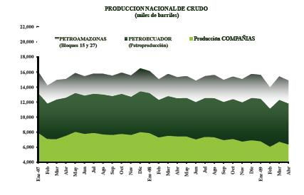
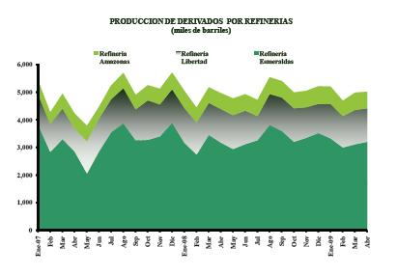
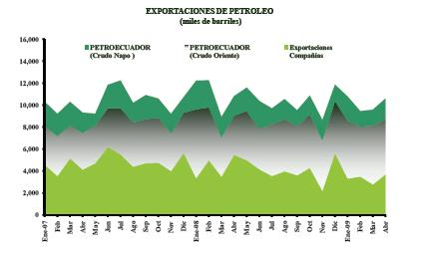

Producción Nacional Exportaciones Refinerias

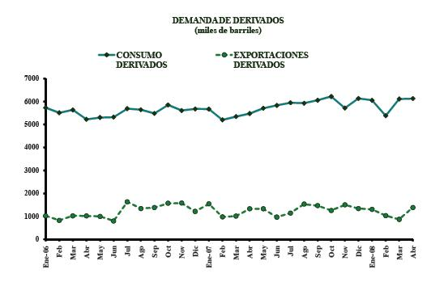
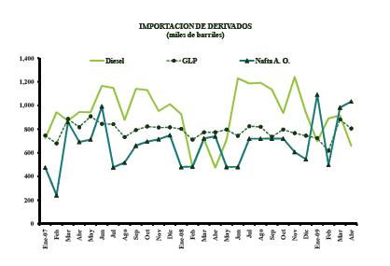
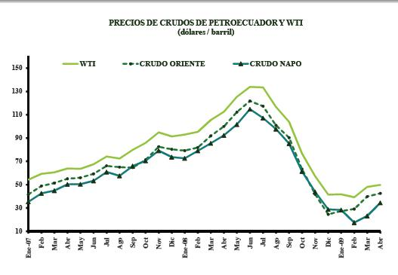

Importación Precio del crudo Demanda de derivados

CONCLUSIONES Y RECOMENDACIONES

Con este proyecto podemos concluir que el petróleo es un tóxico que perjudica no solo a los animales, sino también al ser humano provocando la muerte.

Existen medidas de prevención para evitar que continúe el derrame de petróleo en el área afectada como son: la contención y recogida del crudo, la biodegradación, la incineración y la alta presión.

El país posee instituciones que ayudan a la prevención y al cuidado del medio ambiente, que gracias a estos organismos podemos seguir teniendo la biodiversidad que al Ecuador lo caracteriza.

El informe mostrado por el Banco Central del Ecuador nos demuestra que el país compra más producto caro y lo vende a precio económico a nivel nacional dejando que el estado asuma con la diferencia y sea cancelada a Petroecuador. Aproximadamente el mes de Abril del 2009 el Estado cancelo a Petroecuador la cantidad de 115,000,000 de dólares.

Todos los ciudadanos del Ecuador deberían ayudar a la conservación y preservación de la vida natural que poseemos.

Darles capacitación a los pescadores artesanales e industriales sobre los efectos del petróleo con relación al hombre y a la vida marina.

Monitorear constantemente: barcos de transporte – derrames de petróleos hasta 10 años – peces que puedan ser comercializados después de un derrame de petróleo.

BIBLIOGRAFIA

Aaen, Karoline (2005).“Un Escape en la Aventura Petrolera Ecuatoriana”. [Con acceso el 28 de Junio de 2009]. Disponible en: http://www.llacta.org/notic/2005/not1209a.htm

Armada del Ecuador. (2009).”Prevención de contaminación de hidrocarburos”. [Con acceso el 26 de Junio de 2009]. Con acceso en: http://www.armada.mil.ec/index.php?option=com_content&task=view&id=357

Contenido de clases del Ing. José Chang. (2007). “Cap3 Hidrocarburos”

DHL Express (2009).“Exportaciones e importaciones”.[Con acceso el 28 de Junio de 2009].Disponible en: http://dhl-mundopyme.com/ec/international_opportunities/ecuador_export_import.shtml

Flacso. (2003). “Petróleo y desarrollo sostenible en Ecuador”. [Con acceso el 28 de Junio de 2009]. Disponible en: http://www.flacso.org.ec/docs/sfpetroleo.pdf

Maldonado, Adolfo; Narvaez, Alberto. (2003). ''Ecuador ni es, ni será ya, país amazónico. Inventario de impactos petroleros.

Ministerio de relaciones exteriores. (2005). “Medio ambiente y desarrollo sustentable”. [Con acceso el 28 de Junio de 2009]. Disponible en: http://www.mmrree.gov.ec/mre/documentos/pol_internacional/multilateral/medio%20ambiente/medio_ambiente_marino_costero.htm

Montoya, Juan Carlos. (2000). “Efectos ambientales y socioeconómicos por el derrame de petróleo en el río Desaguadero”. [Con acceso el 29 de Junio de 2009]. Disponible en: http://books.google.com.ec/books?id=NArTe4yI8T0C&pg=PA9&lpg=PA9&dq=CARACTERISTICAS+DE+UN+DERRAME+DE+PETROLEO+en+el+mar&source=bl&ots=RTWKHru5RT&sig=auIEVC_3Z9Asc-iOiecExBq7OgU&hl=es&ei=Cy9KSp_WIqKNtgfQiIDbAw&sa=X&oi=book_result&ct=result&resnum=2

Waste ideal (2001). “Vertido en aguas de las islas Galápagos”. [Con acceso el 29 de Junio de 2009]. Disponible en: http://waste.ideal.es/galapagos.htm

ANEXOS

